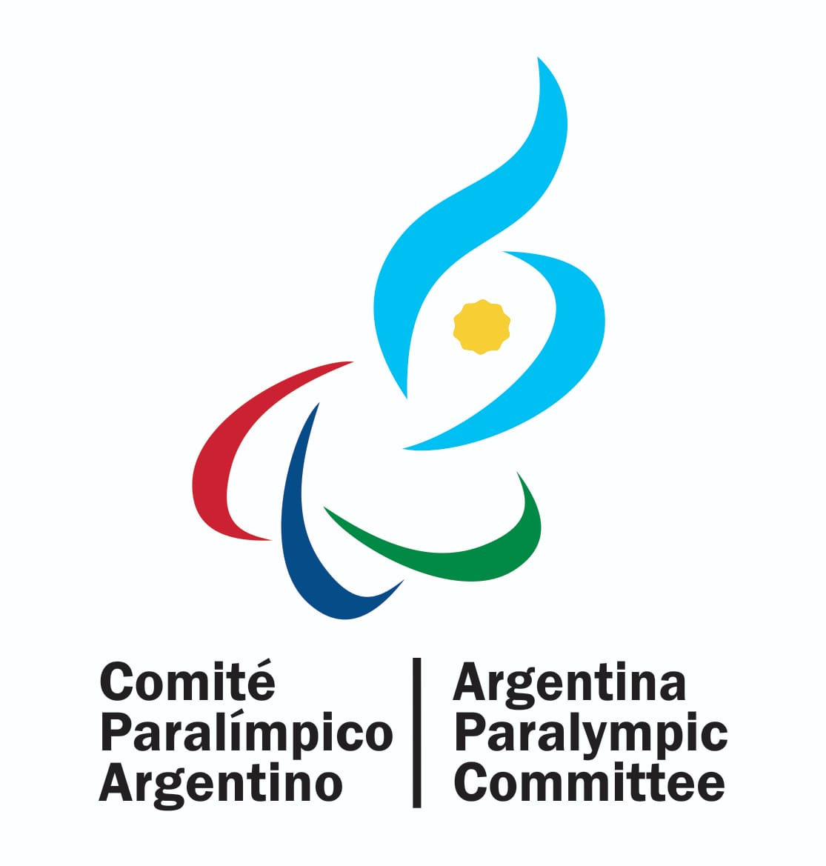

Open Internacional de Natación Paralímpica 2023

Intención de competir

Al Comité Organizador
Open Internacional de Natación Paralímpica 2023
editharraspide@hotmail.com

PAIS O CLUB:

NOMBRE DE CONTACTO:

DIRECCION

NUMERO DE TELEFONO: NUMERO DE FAX

SI
Nosotros confirmamos que enviaremos un equipo al Open Internacional de Natación 2023

NADADORES:
ACOMPAÑANTES:

..........................................................................................

FIRMA

Esta planilla deberá devolverse al Comité Organizador hasta el 23 de enero del 2023

Programa

PRIMERA JORNADA | Jueves 23/2/2023
15.30 a 16.45hs. | Entrada en calor
17hs. | Competencia
SEGUNDA JORNADA | Viernes 24/2/2024
8.30 a 9.45 hs. | Entrada en calor
10 hs. | Competencia
TERCERA JORNADA | Viernes 24/2/2024
15.30 a 16.45 hs. | Entrada en calor
17 hs. | Competencia

Cronograma de competencia / Competition's schedule
Jueves: Primer Jornada: (PM)
Orden | Prueba | Clase | Sexo
1 | 400 libre | S6-S13-S15 | Masculino
2 | 400 libre | S6-S13-S15 | Femenino
3 | 50 Mariposa | S1-S7-S15-S21 | Masculino
4 | 50 Mariposa | S1-S7 –S15- S21 | Femenino
5 | 100 Espalda | S6-S14 –S15- S21 | Masculino
6 | 100 Espalda | S6-S14 –S15- S21 | Femenino
7 | 50 espalda | S1-S5 –S15- S21 | Masculino
8 | 50 espalda | S1-S5 –S15- S21 | Femenino
9 | 4 x 50 libre | 20 pts. | Mixto
10 | 4 x 100 IM | 34 pts. / 49 pts. / S14 | Mixto
*Síndrome de Down

Viernes: Segunda Jornada (AM)
Orden | Prueba | Clase | Sexo
11 | 200 Libre | S1-S5-S14 –S15- S21 | Masculino
12 | 200 Libre | S1-S5-S14 –S15- S21 | Femenino
13 | 100 Mariposa | S8-S14 –S15- S21 | Masculino
14 | 100 Mariposa | S8-S14 –S15- S21 | Femenino
15 | 50 Pecho | SB1-SB3 – SB15- SB21 | Masculino
16 | 50 Pecho | SB1-SB3 –SB15- SB21 | Femenino
17 | 100 Libre | S1-S13 – S15-S21 | Masculino
18 | 100 Libre | S1-S13 –S15- S21 | Femenino
19 | 4 x 50 IM | 20 pts. | Mixto

Viernes: Tercer Jornada (PM)
Orden | Prueba | Clase | Sexo
20 | 200 Meadley | SM5-SM14 –SM15- SM21 | Masculino
21 | 200 Meadley | SM5-SM14 –SM15- SM21 | Femenino
22 | 150 Meadley | SM1-SM3 | Masculino
23 | 150 Meadley | SM1-SM3 | Femenino
24 | 100 Pecho | SB4-SB14 –SB15- SB21 | Masculino
25 | 100 Pecho | SB4-SB14 –SB15- SB21 | Femenino
26 | 50 Libre | S1-S13 –S15- S21 | Masculino
27 | 50 Libre | S1-S13 –S15- S21 | Femenino
28 | 4 x 100 Libre | 34 pts. / 49 pts. / S14 | Mixto

Planilla de inscripción general

PAIS/CLUB

NADADORES
N.º | Apellido y Nombres | Categoría | Documento | Fecha de Nacimiento | Ambulante (marcar con cruces)
1
2
3
4
5
6
7
8
9
10
11
12
13
14
15
16

TÉCNICOS

COLABORADORES

Esta planilla deberá devolverse al Comité Organizador hasta el 23 de enero del 2023

Inscripción para nadadores, pruebas de piscina
N° | FIRST AND LAST NAME | Sex | SDMS | CLASS | FREE |  |  |  | BACK |  | BREAST |  | FLY |  | MEDLEY |  | Código de excepción
 |  |  |  |  | LIBRE |  |  |  | ESPALDA |  | PECHO |  | MARIPOSA |  | COMBINADO |  | Código de excepción
 |  |  |  |  | 50m | 100m | 200m | 400m | 50m | 100m | 50m | 100m | 50m | 100m | 150m | 200m | Código de excepción

Nota:
En los casilleros de cada prueba favor de colocar mejor marca, no se aceptarán planillas en otro formato
Esta planilla deberá devolverse al Comité Organizador hasta el 23 de enero del 2023

